Федеральное государственное автономное образовательное учреждение высшего образования «Пермский национальный исследовательский политехнический университет»

Лабораторная работа №8

«Блоковый ввод-вывод»

Вариант №25

Выполнила:

студент первого курса

ЭТФ группы РИС-23-3б

Акбашева Софья Руслановна

Проверила:

Доцент кафедры ИТАС О. А. Полякова

2024

Лабораторная работа №8

«Блоковый ввод-вывод»

Вариант №25

**Цель**: Работа с двоичными файлами, организация ввода-вывода структурированной информации и ее хранение на внешних носителях.

**Постановка задачи**: сформировать двоичный файл из элементов, заданной в варианте структуры, распечатать его содержимое, выполнить удаление и добавление элементов в соответствии со своим вариантом, используя для поиска удаляемых или добавляемых элементов функцию. Формирование, печать, добавление и удаление элементов оформить в виде функций.

**Задача**:

Структура "Студент":

- фамилия, имя, отчество;

- дата рождения;

- домашний адрес;

- рейтинг.

Удалить элементы, у которых даты рождения совпадают, добавить элемент перед элементом с заданной фамилией.

## Анализ задачи

1. Для работы с данными студентов создаётся структура student, поля которой описывают ФИО, дату рождения, адрес и рейтинг студента.
2. Структура содержит метод для инициализации полей элемента.
3. Внутри функции main создаётся массив элементов структуры student, обозначается количество студентов. С помощью цикла их данные вводятся и с клавиатуры, используя отдельно написанную функцию.
4. Для хранения индексов элементов, которые нужно удалить из-за совпадения даты рождения, создаётся отдельный массив. Если даты рождения каких-либо студентов совпадают, их индексы помещаются в этот массив. В массиве нет одинаковых индексов. С помощью арифметического цикла в отдельной функции проверяется есть ли уже такой индекс в массиве. При необходимости индекс помещается в массив.
5. Для поиска студентов с одинаковыми датами рождения используются вложенные арифметические циклы. Внешний цикл – первый студент, внутренний цикл – второй студент.
6. В файл записываются только те студенты, индексы в массиве у которых не совпадают с запрещёнными, т.е. их даты рождения уникальны.
7. В файл, с помощью арифметического, цикла записываются сначала студенты, которые идут до новой фамилии. Далее добавляется в файл новый студент. Затем с помощью арифметического цикла записываются оставшиеся студенты.
8. С помощью функции в файл записываются только те студенты, индексы в массиве у которых не совпадают с запрещёнными, т.е. их даты рождения уникальны.
9. Функция сheck_mas с помощью арифметического цикла проверяет наличие студента в массиве, где хранятся индексы студентов, которые не подходят по условию. Если студент найден в массиве, то функция возвращает значение true, иначе false.
10. Для работы с файлом необходимо включить файл для записи, используя ofstream.

## Блок схема

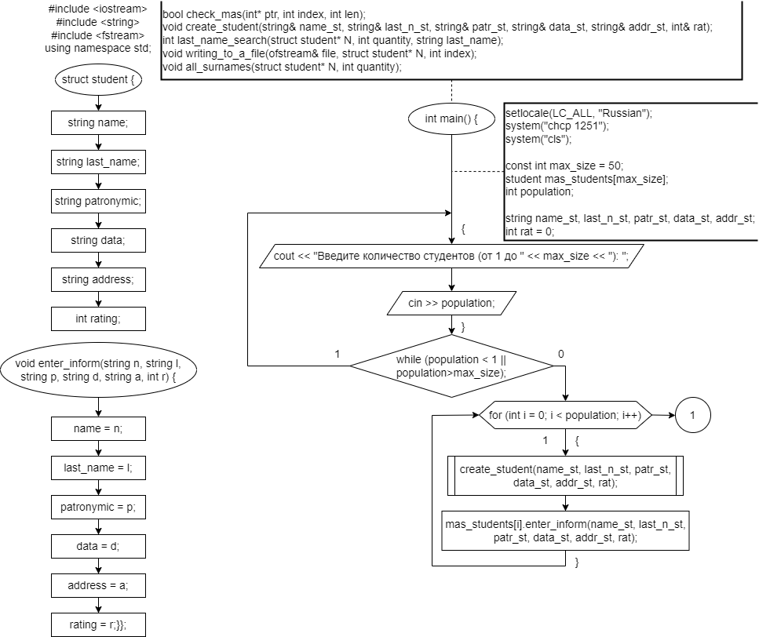

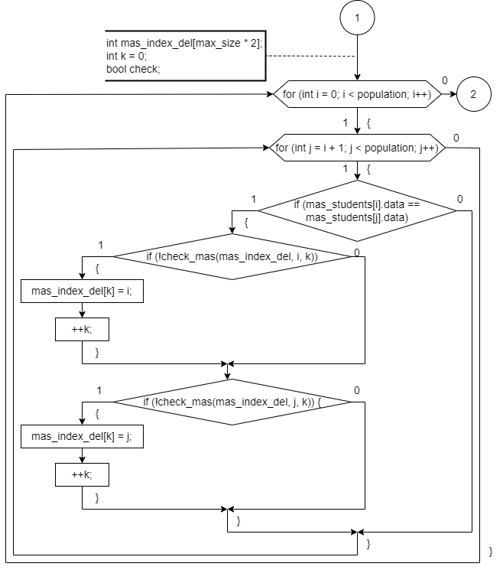

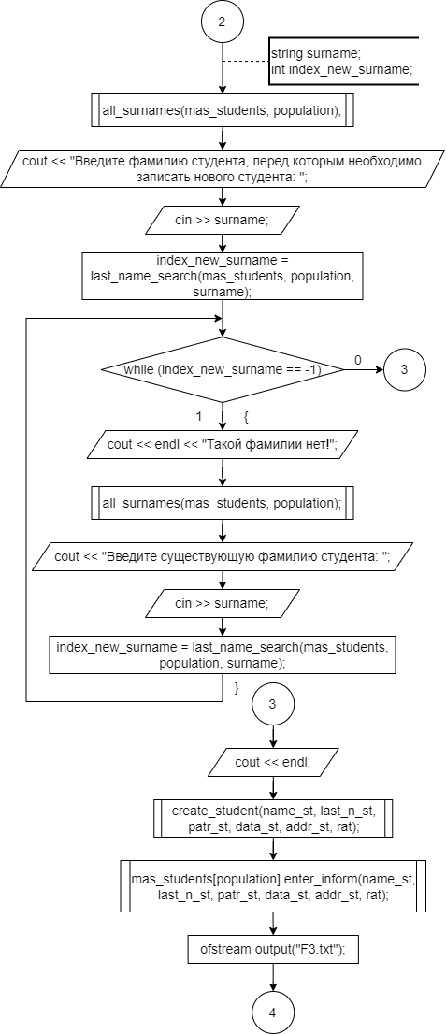

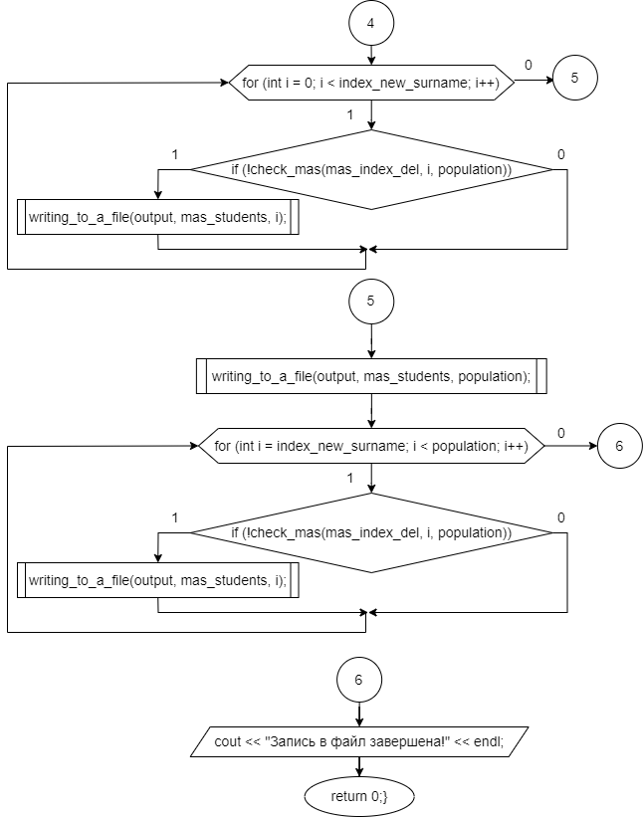

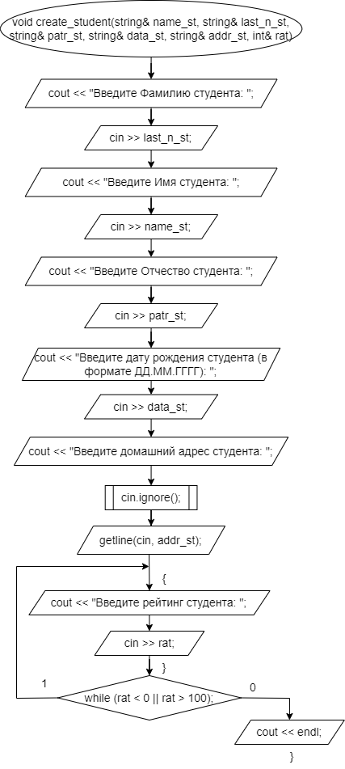

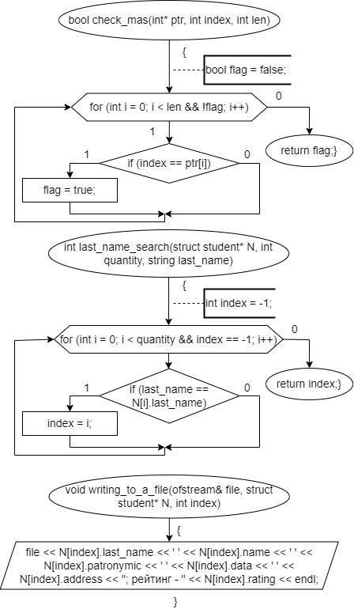

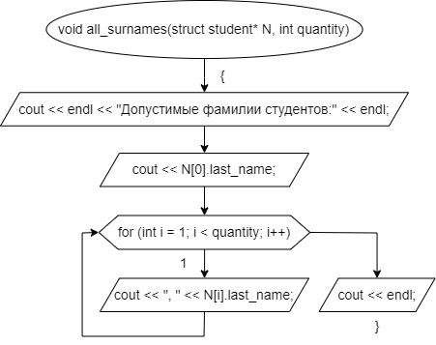

## Код программы

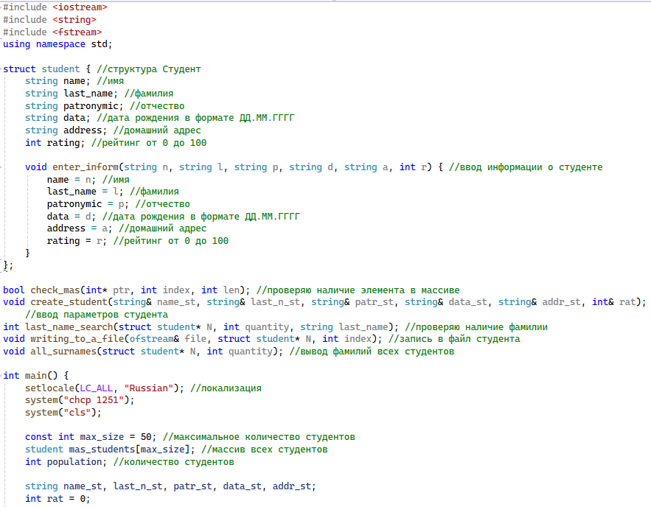

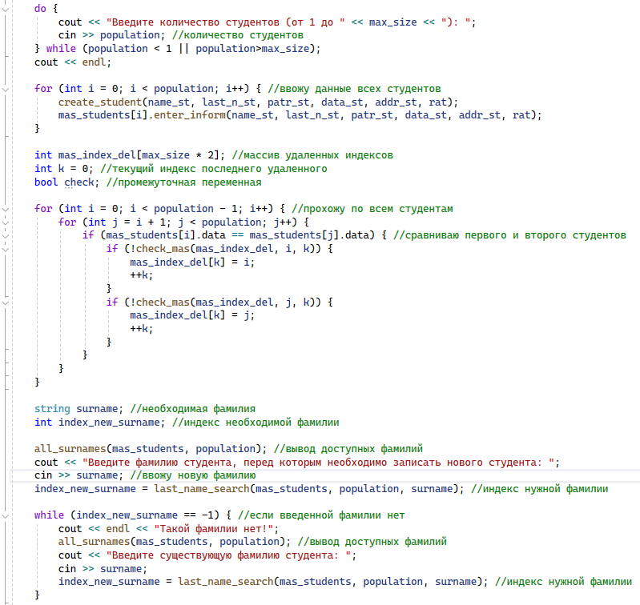

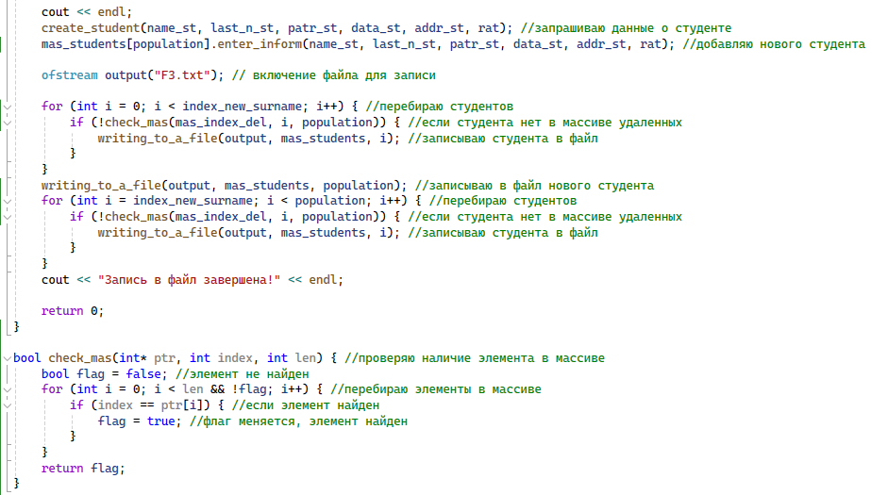

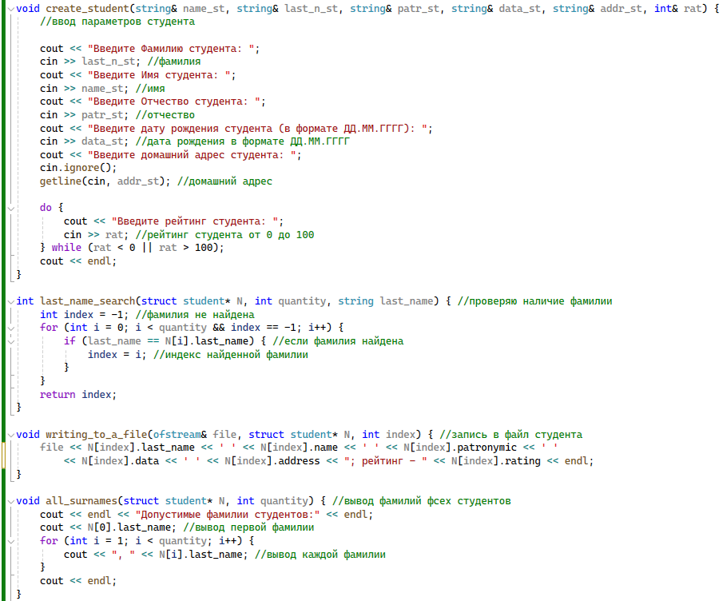

## Результат работы программы

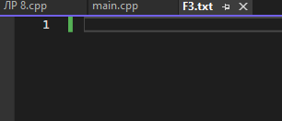

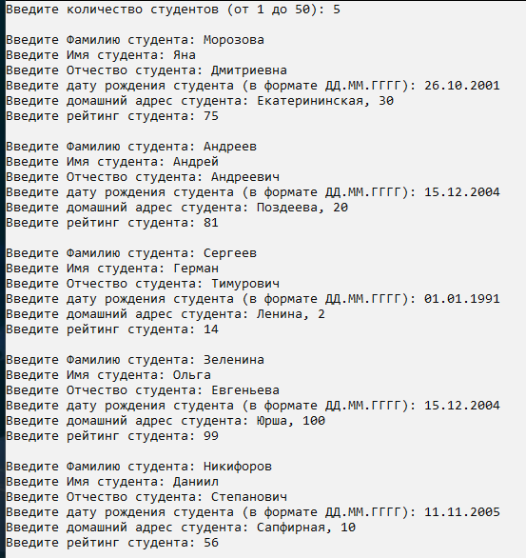

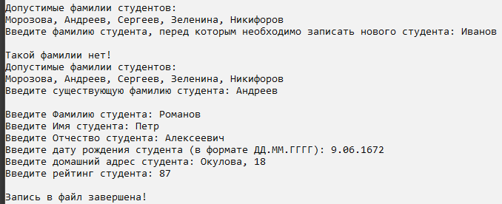

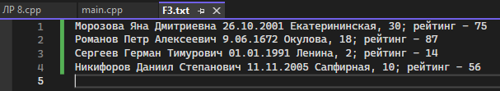

## Вывод

В данной лабораторной работе была реализована работа с двоичными файлами, организация ввода-вывода структурированной информации и ее хранение на внешних носителях. Была создана структура "Студент", которая содержит поля фамилии, имени, отчества, даты рождения, домашнего адреса и рейтинга. В работе были использованы арифметические циклы. По ходу работы я осуществила функции для работы со структурой. Мне удалось реализовать поставленную задачу, таким образом, цель лабораторной работы была достигнута.

## GitHub

Ссылка: <https://github.com/SonyAkb/laboratory-work-8.git>

